HOẠT ĐỘNG KIẾN TẬP CÁC TIẾT THI GIÁO VIÊN GIỎI CẤP QUẬN TRƯỜNG MẦM NON HOA MỘC LAN

NĂM HỌC 2023-2024
Mầm non Hoa Mộc Lan là ngôi trường có đội ngũ giáo viên trẻ nhiệt huyết và đầy năng lực. Vì vậy Ban giám hiệu, đặc biệt là tổ chuyên môn luôn chú trọng tổ chức các hoạt động bồi dưỡng chuyên môn để nâng cao kiến thức và kỹ năng sư phạm cho các cô giáo. Ngoài việc tổ chức các hoạt động bồi dưỡng chuyên môn hàng tháng, hàng tuần như: sinh hoạt soạn bài, dự giờ, kiến tập phương pháp các bộ môn … thì hàng năm nhà trường đều tổ chức kiến tập các tiết thi giáo viên giỏi cấp quận cho 100% giáo viên trong trường.
Ngày 18/01/2024 vừa qua, trường mầm non Hoa Mộc Lan đã tổ chức kiến tập lại các tiết thi giáo viên giỏi cấp Quận cho toàn thể giáo viên. Tham dự buổi kiến tập có các đồng chí trong Ban giám hiệu Nhà trường, đại diện Ban phụ huynh các lớp và toàn thể giáo viên nhà trường. Các tiết học với nội dung phong phú, tổ chức các hoạt động linh hoạt, sáng tạo, theo định hướng giáo dục “lấy trẻ làm trung tâm” đã thực sự tạo môi trường học tập hạnh phúc cho trẻ… Trong các tiết học này, giáo viên đã tạo cơ hội cho trẻ được hoạt động tích cực; Trẻ được trải nhiệm nhiều hơn, được tự mình khám phá thêm nhiều kiến thức hay và bổ ích trong sự vui vẻ, hứng thú. Đây cũng là dịp để giáo viên trong trường có cơ hội học tập và trao đổi kinh nghiệm giảng dạy, nâng cao năng lực chuyên môn và kỹ năng sư phạm và cũng là cơ hội để giáo viên có thể học tập lẫn nhau, đồng thời đóng góp ý kiến để cùng nhau tiến bộ.
Sau đây là một số hình ảnh của buổi kiến tập:
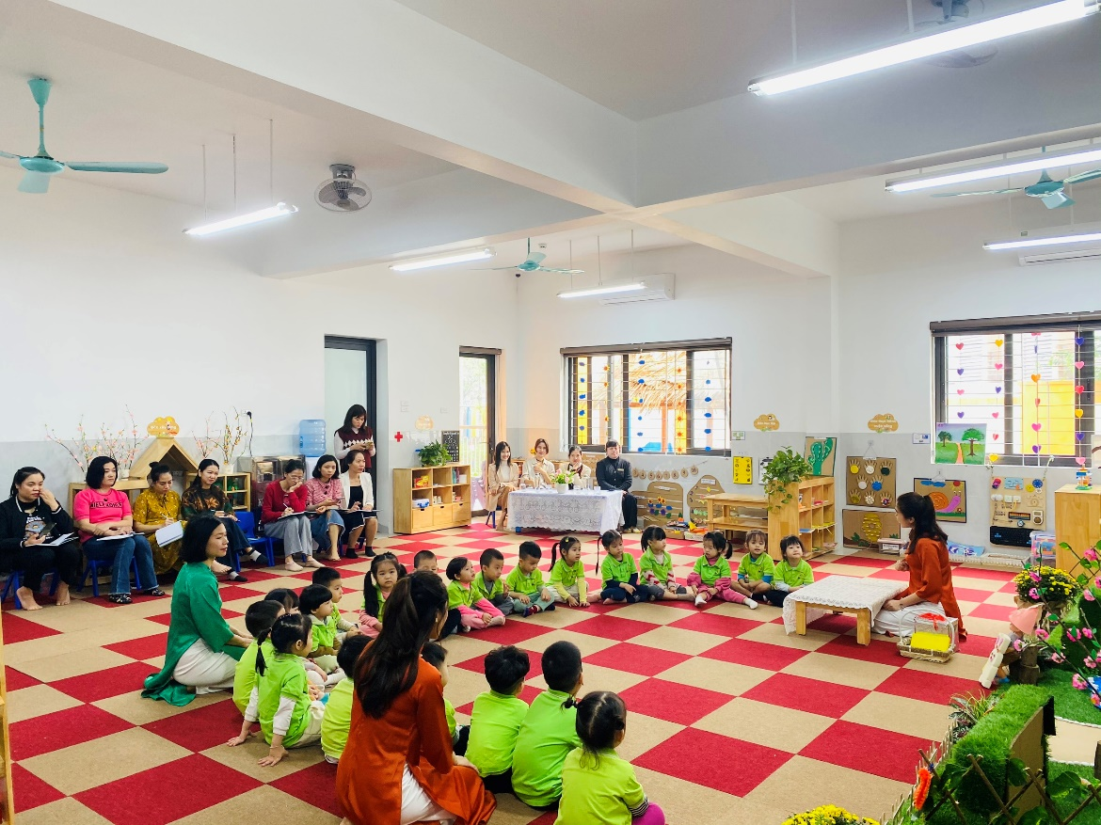

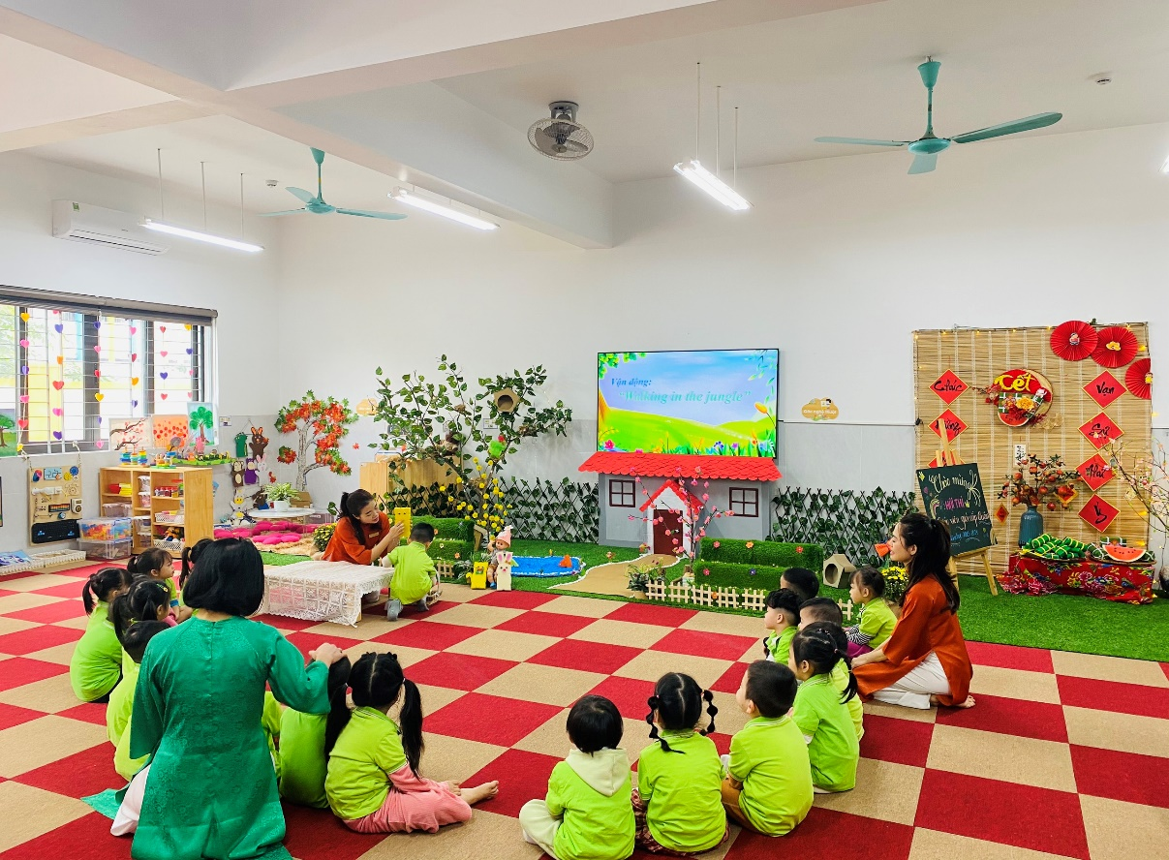
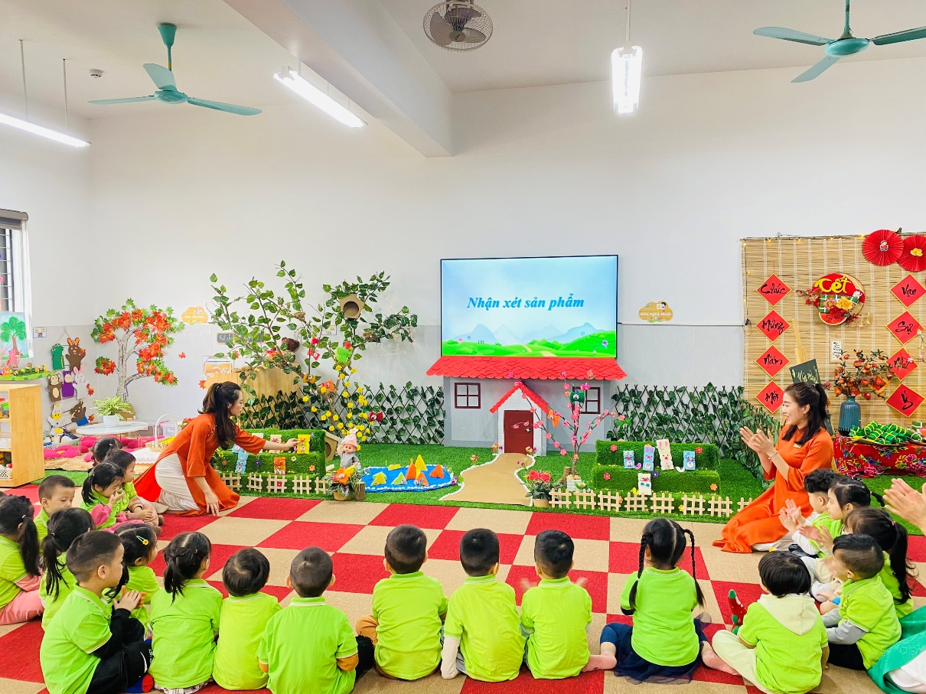
Hoạt động tạo hình: Tạo hình con vật từ mút xốp
do cô giáo Đặng Phương Nhung lớp MGB C1 thực hiện

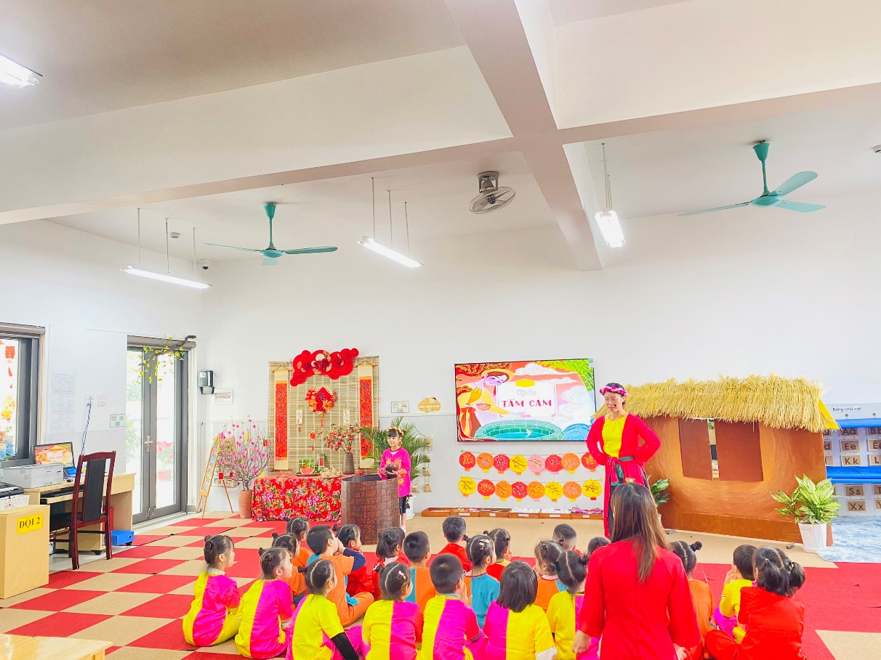
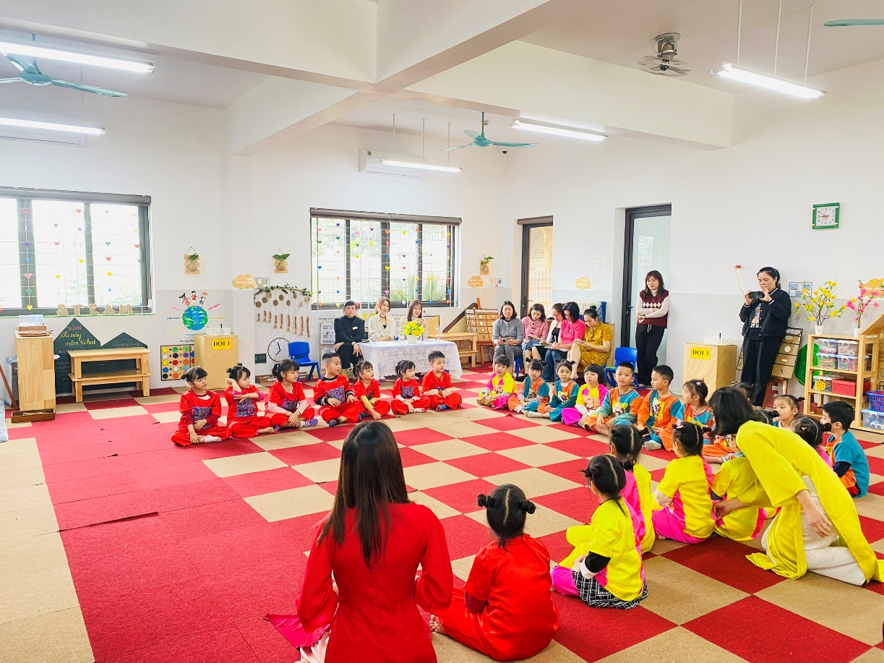
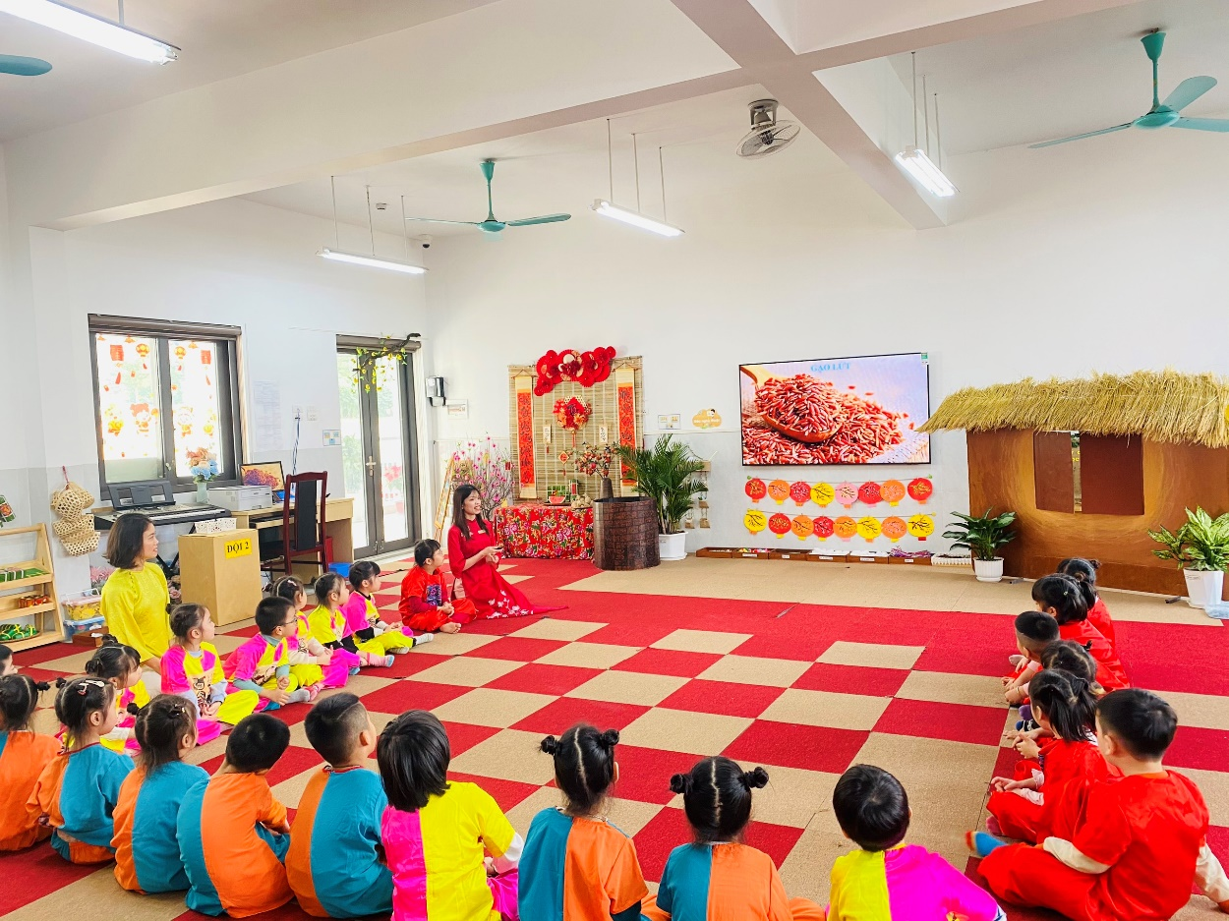
Hoạt động khám phá: Gạo nếp, gạo tẻ
do cô giáo Nguyễn Thị Ngọc Lan lớp MGL A1 thực hiện
Qua buổi kiến tập, các giáo viên tham dự tích lũy thêm cho bản thân mình những hình thức tổ chức mới, những giáo viên lên tiết được nâng cao bản lĩnh , kỹ năng, nghệ thuật tổ chức lớp học. Các giáo viên được trao đổi, chia sẻ, học hỏi kinh nghiệm của đồng nghiệp, phát huy những ưu điểm, sự sáng tạo trong từng tiết dạy để cùng nhau xây dựng những đề tài, hoạt động phù hợp với khả năng của trẻ lớp mình, mang lại sự hứng thú cho trẻ, để mỗi ngày đến trường của trẻ đều là một ngày hạnh phúc. Chúc cho các cô giáo trường mầm non Hoa Mộc Lan ngày càng gắn bó nhiệt huyết với nghề, vững vàng về chuyên môn nghiệp vụ để tiếp tục ươm trồng những mầm non của đất nước./.

